Игровое проектирование на уроках математики

В своей педагогической деятельности на уроках математики я часто использую игровые моменты, которые плавно переходят в игровое проектирование.
Цель использования игрового проектирования на уроках: выявление талантливых, творческих личностей, умеющих мыслить логично, научно, творчески, самостоятельно открывать истины.
Работая в классах с разной познавательной активностью, на уроках приходится создавать условия для желания познавать что-то новое, и здесь помогает игровое проектирование. Что оно представляет собой? Дети на уроках (дома) выполняют роли деловых игр (наблюдатели - сравнивают, анализируют, делают выводы; исследователи - рассуждают, доказывают, приводят примеры; архитекторы- создают геометрические модели, дизайнеры -создают уют, оформляют презентации; актеры- защищают проекты, выступают представители от групп). Актуальность использования игрового проектирования на уроках заключается в том, что оно доставляет учащимся радость самостоятельного поиска и открытия и, что самое главное, обеспечивает развитие познавательной самостоятельности детей, их творческой активности. Оно направленно на то, чтобы сформировать у учащихся необходимую систему знаний, умений и навыков, а также достигнуть высокого уровня развития школьников, развития способности к самообучению, самообразованию.
Примеры применения игрового проектирования на практике. Урок математики в 5 классе по теме: «Геометрические тела» исследователи подтверждают гипотезу: «Основные геометрические формы, окружающие современного человека, берут свое начало в природе»
Поиск подтверждения данной гипотезы настолько увлек ребят, что появился наш первый совместный проект «Детский городок глазами математиков». Коллективная работа класса. Архитекторы моделировали геометрические фигуры: пирамиды, параллелепипеды, прямоугольники, кубы, конусы. Дизайнеры создали макет детского городка. Проект заслужил высокой оценки на школьном уровне и был направлен на городской конкурс защиты проектных и исследовательских работ.
В 8 классе при изучении темы «Симметрия» по геометрии наблюдатели, исследователи и фотографы самостоятельно рассмотрели симметрию во всех областях: архитектуре, природе, музыке, литературе, искусстве. Появился проектная работа «Симметрия вокруг нас». Защита проекта прошла на школьном уровне.
В 6 классе, когда ребята усомнились в красоте математики, и кроме скучных формул, примеров в несколько действий они математику ни с чем не ассоциировали, я предложила ребятам показать, что математика не только серьезная наука, а и очень интересная. Была создана проблемная ситуация, а найти ее разрешение они должны были самостоятельно дома. Снова включились в работу наблюдатели, исследователи, эксперты, и уже на следующий день ребята принесли свое подтверждение интересных сторон математики. Такая работа принесла свои плоды: ребята по-другому стали относиться к предмету; посмотрели как на интересную науку; появилась проектно-исследовательская работа «В мире занимательной математики». Проект после школьного тура был направлен на городской конкурс защиты проектных и исследовательских работ.
Применение игрового проектирования на уроках принесло свои плоды: дети играя, получают новые знания, делают открытия, узнают много нового и, сами того не осознавая, учатся применять свои открытия на практике, создавать и защищать проекты, выступать перед аудиторией, делясь своими открытиями, применять в своей деятельности ИКТ. Создают проектные работы.

Проектные работы

№ п/п | Тема проектной работы | Учебный год | Класс | Уровень выступления | Результат
1. | Детский городок глазами математиков | 2010-2011 | 5 | Школьный  Городской | Победители  3 место
2. | Симметрия вокруг нас | 2010-2011 | 8 | Школьный | Участие
3. | В мире занимательной математике | 2011-2012 | 6 | Школьный  Городской | Победитель  Участие
«Симметрия вокруг нас» «Детский городок глазами математиков»
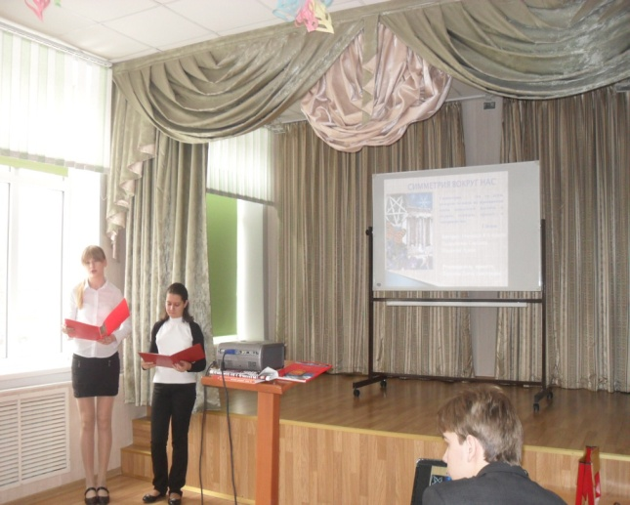 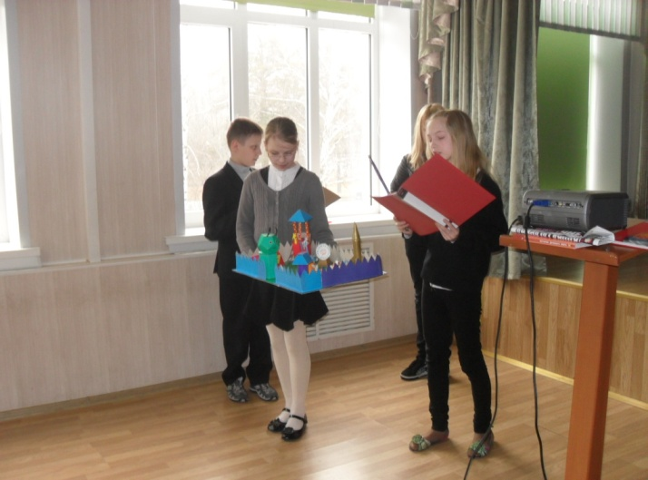 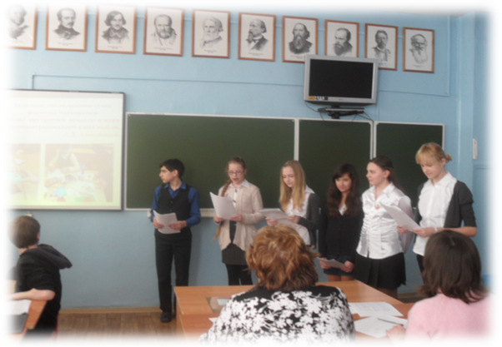 «В мире занимательной математики»

